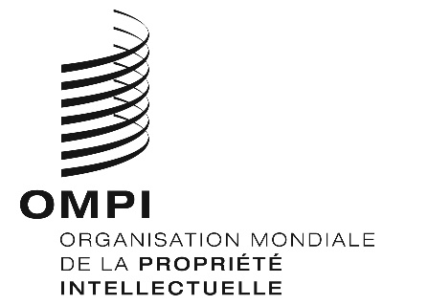
Avis n° 17/2020
Arrangement de La Haye concernant l’enregistrement international des dessins et modèles industriels
République de Moldova : Réouverture de l’Office
- L’Agence nationale de la propriété intellectuelle (AGEPI) de la République de Moldova a informé le Bureau international de l’Organisation Mondiale de la Propriété Intellectuelle (OMPI) qu’elle est rouverte au public depuis le 4 mai 2020.
- Pour de plus amples informations, les utilisateurs du système de La Haye peuvent consulter le site Web de l’AGEPI à l’adresse suivante : http://www.agepi.gov.md/en, ou la page Web à l’adresse suivante : http://agepi.gov.md/en/news/state-agency-intellectual-property-resumes-its-activity-monday-may-4-2020.
- Des informations sur les mesures adoptées par les Offices de propriété intellectuelle et les mesures législatives et réglementaires mises en œuvre par les États membres de l’OMPI en réponse à la pandémie de COVID-19 peuvent également être consultées sur la page Web de l’OMPI de l’Instrument de suivi des politiques en matière de propriété intellectuelle en rapport avec la COVID-19, à l’adresse suivante :
https://www.wipo.int/covid19-policy-tracker/#/covid19-policy-tracker/ipo-operations.
Le 29 mai 2020

